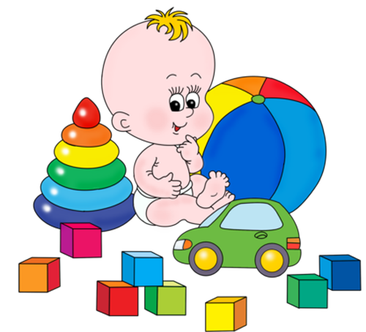

Памятка родителям, когда стоит обратиться к специалисту:
- К 1 году не произносит ни одного слова, не может выполнять просьбы.
- К 1 году 9 мес. не может произнести 6 осмысленных слов.
- С 2 до 6 лет должно вызывать беспокойство состояние, когда ребенок все понимает, но не выполняет просьбы взрослого, использует для общения жесты, но при этом ничего не говорит ни в 2, ни в 2,5, ни даже в 3 года
- Ребенку 3 года, но большинство звуков он выговаривает неправильно,
переворачивает слова. Речь такого ребенка непонятна окружающим.
- Ребенку 4 года, но в его речи присутствуют грубые грамматические ошибки.
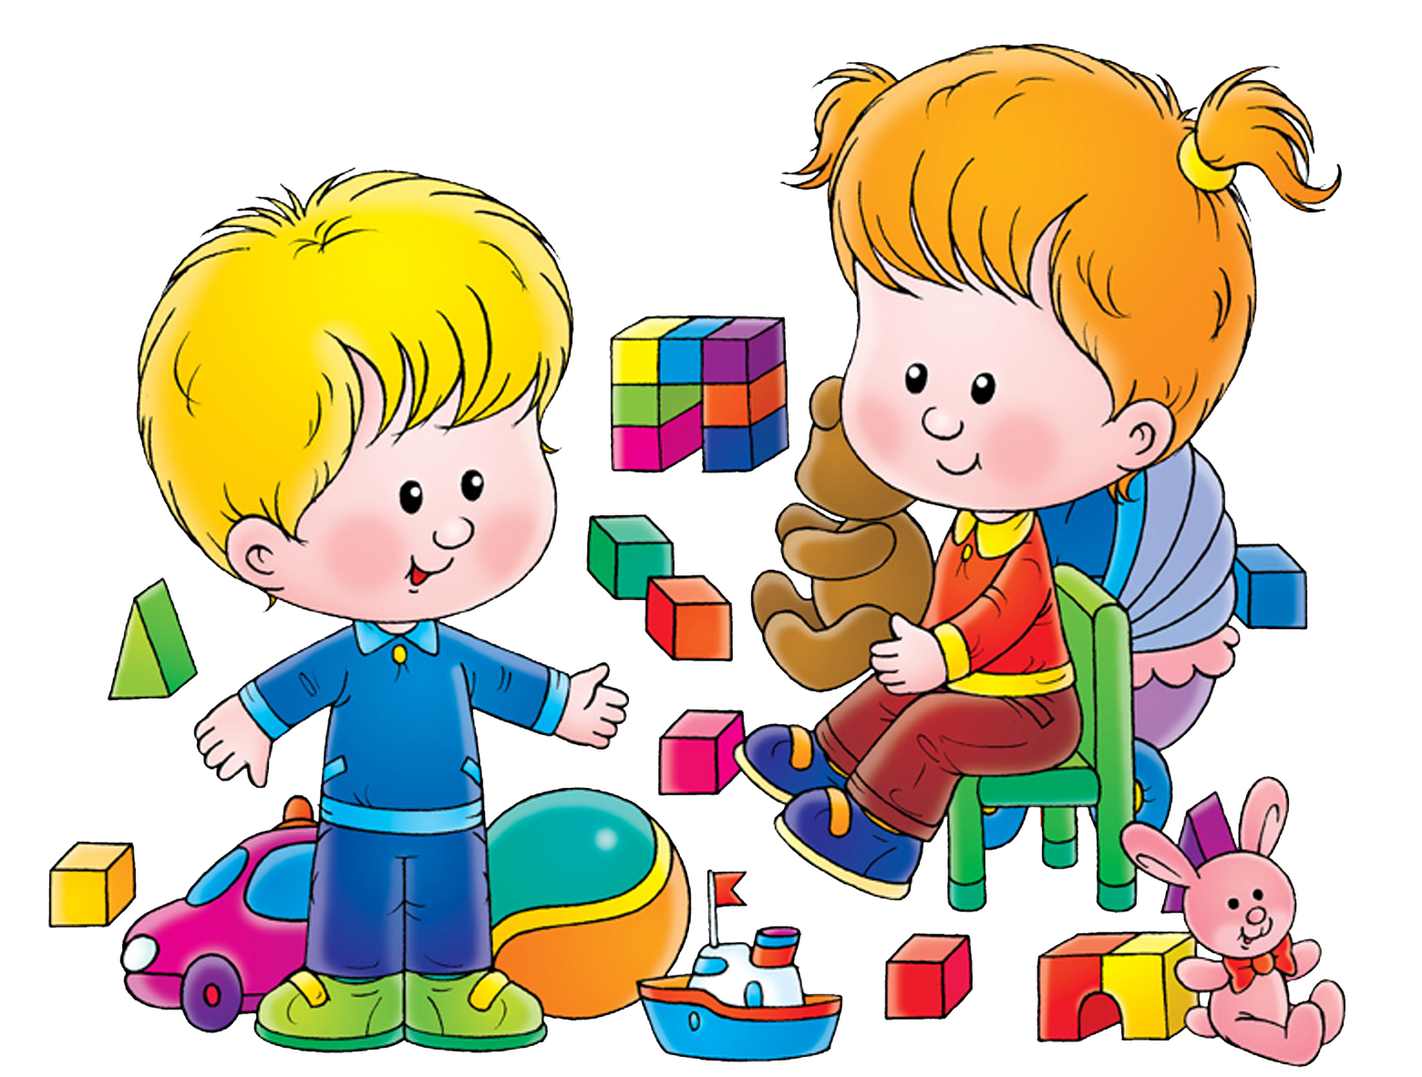
- Ребенку 5-6 лет, а он невнимателен, быстро отвлекается, не любит учить стихи, плохо запоминает. С трудом осваивает счет, образы букв и цифр, не может выделять звуки в словах и называть их последовательно.

